Polska marka ZINA sponsorem Turnieju im. Jana Pawła II.
Polska marka ZINA sponsorem Turnieju im. Jana Pawła II.

7 i 8 września w Radomiu odbędzie się Międzynarodowy Turniej Piłkarski JP2 CUP upamiętniający papieża Jana Pawła II. W rywalizacji udział wezmą reprezentacje U+35 Polski, Łotwy i Brazylii, a także Drużyna Gwiazd złożona z dziennikarzy oraz osób z życia publicznego, takich jak Adam Małysz, bracia Mroczkowie czy Michał Milowicz. Całkowity dochód z turnieju zostanie przekazany na cele charytatywne.

- Postanowiliśmy zostać sponsorem strojów piłkarskich dla zawodników Międzynarodowego Turnieju Piłkarskiego JP2 CUP, ponieważ zgadzamy się z przesłaniami Jana Pawła II. Papież zawsze podkreślał, iż wszystkie zawody i turnieje oparte na zasadach fair play są najczystszą formą sportu. Grający powinni nawzajem się szanować, cieszyć współzawodnictwem oraz pięknem turnieju. Dodatkowo cały dochód z imprezy będzie przekazany na cel charytatywny, więc warto w niej uczestniczyć - stwierdził Leszek Cieślak współwłaściciel marki ZINA.

Na murawie podczas turnieju zobaczymy reprezentację U+35 Brazylii, a w niej takie osobistości jak Romario da Souza Faria, Paulo Roberto Falcao, Carlos Caetano Bledorn Verri, Fernandes, Pedrinho, Mário Gonzales. Kadrę brazylijską trenować będzie Carlos Pereira – zdobywca pucharu Mistrzostw Świata z 1994 roku. W składzie Reprezentacji Łotwy zagrają między innymi Michaila Zemlinskijego, Olega Blagonadezdinga, Andrejsa Piedelsa, Aleksandra Rehviashvilia, Jeugenija Tarvida, Michaila Litvinuka, Vadima Aingorna. Natomiast zespół Polski U+35 czyli Polską Kadrę Gwiazd reprezentować będą Roman Kosecki, Adam Nawałka, Krzysztof Warzycha, Tomasz Hajto. Kadrę Gwiazd do boju poprowadzi trener główny Antoni Piechniczek - medalista Mistrzostw Świata, przy wsparciu Jerzego Engela, Władysława Stachurskiego oraz Andrzeja Strejlaua.

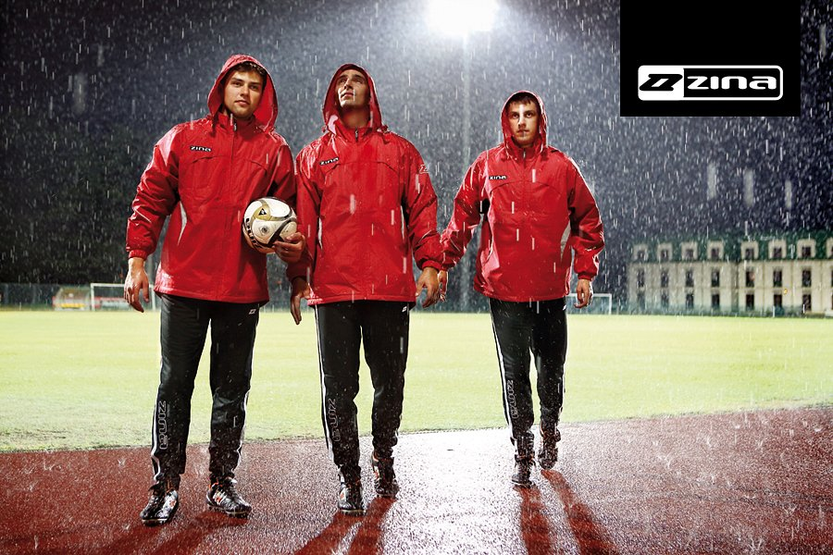

Firma ZINA zapewniła stroje dla Polskiej Kadry Gwiazd jak i Drużyny Gwiazd oraz niezbędne do rozegrania turnieju piłki.

- Pragniemy przybliżyć rodzimą markę ZINA kibicom, grającym oraz społeczeństwu a Międzynarodowy Turniej Piłkarski jest do tego świetną okazją – dodaje drugi współwłaściciel marki ZINA, Jacek Karpiński.

JP2 CUP jest turniejem, który posiada już swoją rangę. W Komitecie Honorowym zasiądą Metropolita Krakowski - Kardynał Stanisław Dziwisz, Komendant Główny Policji – Marek Działoszyński a także Marszałek Województwa Mazowieckiego – Adam Struzik. Joseph Sepp Blatter, Prezydent FIFA objął turniej honorowym patronatem. Spotkania będą transmitowane na antenie Telewizji Polskiej SA.

Międzynarodowy Turniej Piłkarski wpisał się już na stałe do kalendarza imprez sportowych w kraju, więc na stadionie Miejskiego Ośrodku Sportu i Rekreacji spodziewać się można rzeszy mieszkańców z Radomia, regionu oraz kibiców i fanów piłki nożnej z całej Polski.

